Livsløpet til produktar
Elevhefte

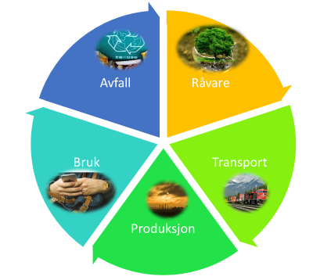

A: Oppdraget

Oppdrag
Du er produktansvarleg i ei bedrift som nettopp er starta. Bedrifta ynskjer å marknadsføre ein tydeleg berekraftig profil. Du har ansvar for innkjøp av produkta, og skal nå bestille ein ny type produkt.
I løpet av dei neste tre øktene skal de som gruppe:
1. lage eit passande namn og ein logo som reflekterer bedriftas berekraftige profil
2. lage to plakatar der de har:
• ein berekraftsanalyse av dei to produkta for både produsent og forbrukar
- undersøkt og vurdert livsløpet til dei to produkta
• ei samla vurdering av produkta
3. ha tatt ei avgjerd om kva produkt de ønskjer å kjøpe inn til bedrifta dykkar med grunngjeving basert på vurdering av livsløpet og berekraftsanalysen.

B: Produktmerke og berekraftig utvikling
Akseptabelt
SOSIALE FORHOLD
MILJØ
ØKONOMI
Rettferdig
Gjennom-
førbart
Berekraftig

Kva miljømerke meiner de passar i området:
Akseptabelt

Gjennomførleg

Rettferdig

Berekraftig

C: Produktmerke i ulike kategoriar

Vel ein av kategoriane: elektronikk, klede, kosmetikk eller mat.
Gå inn på nettsida https://www.framtiden.no/merkeguiden/ og finn ut kva merke de kan forvente å finne innanfor kategorien de har valt.
Elektronikk: https://www.framtiden.no/merkeguiden/elektronikk/
Klede: https://www.framtiden.no/merkeguiden/klar/
Kosmetikk: https://www.framtiden.no/merkeguiden/personlig-pleie/
Mat: https://www.framtiden.no/merkeguiden/mat/

Eg valde å gå inn på denne nettsida for å finne produkt innan min kategori:
……………………………………………………………………………………………………………………………………………….

- Om lag kor stor del av produkta er merka?

- Kva type produkt er merka?

- Kva produktmerke er dei merka med?

D: Livsløp

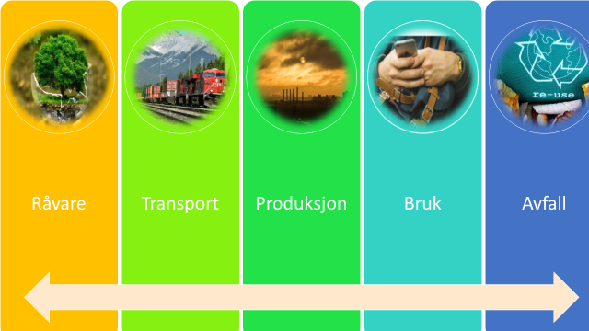

E: Kjenneteikn på måloppnåing

Overordna læringsmål | Progresjon over tid
kartlegge dei ulike fasane i livsløpet til eit produkt ved hjelp av produktmerke | Refererer fasane i livsløpet til eit produkt og oppgir kva merke produktet er merka med. | Bruker informasjon frå produktmerke og koplar det til fasane i livsløpet til produktet. | Bruker informasjon frå produktmerke og eventuelt andre kjelder, koplar det til fasane i livsløpet til produktet, og vurderer om merkeordninga er påliteleg.
gjere berekraftsanalyse av produkt | Beskriv dei tre dimensjonane av berekraftig utvikling, men utan å kople dei til fasane i livsløpet til eit produkt. | Beskriv nokre fasar av livsløpet til produktet i lys av dei tre dimensjonane av berekraftig utvikling. | Beskriv fasane av livsløpet til produktet i lys av dei tre dimensjonane av berekraftig utvikling. Gjer ein heilskapsvurdering om kor berekraftig produktet er.

Kjenneteikn på måloppnåing skal også nyttast som støtte når dei andre gruppene presenterer sine forslag til løysningar på oppdraget. Bruk gjerne skjemaet kvarandrevurdering, og noter på det undervegs når dei ulike gruppene legg fram forslaga sine.

F: Eksempel på spørsmål til eigenvurdering og kvarandrevurdering

Gruppene førebur seg på å stille spørsmål og å gje tilbakemelding til ei av dei andre gruppene på bakgrunn av kjenneteikn på måloppnåing.
Gjennom arbeidet med oppdraget kan det vere nyttig å førebu seg på aktuelle spørsmål
som kan bli stilte under/etter framføringa:
Om temaet/problemstillinga:
- Kven er dette temaet viktig for?
- Kva kan vi som forbrukar/yrkesutøvar bruke vurdering av ulike produkt sine livsløp til?
Om framgangsmåten:
- Korleis henta de inn informasjon?
- Kvifor hadde de bruk for denne informasjonen?
- Korleis brukte de informasjonen?
- Om de skulle gjort dette arbeidet på nytt, er det noko de ville gjere annleis?
Om dataa og forklaringane:
- Kor sikre er de på at opplysningane om produktet er riktig?
- Kva skal til for at forbrukarar får informasjon om eit produktet sitt livsløp?
- Kor lett syntest de det var å finne informasjon om produkta sine livsløp?

Andre spørsmål:
- Kan de forklare meir om …?
- Kva meinte de med …?
- Kva har de lært om …?

G: Skjema til kvarandrevurdering
kartlegge dei ulike fasane i livsløpet til eit produkt ved hjelp av produktmerke | Refererer fasane i livsløpet til eit produkt og oppgir kva merke produktet er merka med. | Bruker informasjon frå produktmerke og koplar det til fasane i livsløpet til produktet. | Bruker informasjon frå produktmerke og eventuelt andre kjelder, koplar det til fasane i livsløpet til produktet, og vurderer om merkeordninga er påliteleg.
Gruppe 1

Gruppe 2

Gruppe 3

Gruppe 4

gjere berekraftsanalyse av produkt | Beskriv dei tre dimensjonane av berekraftig utvikling, men utan å kople dei til fasane i livsløpet til eit produkt. | Beskriv nokre fasar av livsløpet til produktet i lys av dei tre dimensjonane av berekraftig utvikling. | Beskriv fasane av livsløpet til produktet i lys av dei tre dimensjonane av berekraftig utvikling. Gjer ein heilskapsvurdering om kor berekraftig produktet er.
Gruppe 1

Gruppe 2

Gruppe 3

Gruppe 4

